ЗАТВЕРДЖЕНО
Рішення виконавчого комітету
міської ради
16 березня 2015 року № 63

Текст
меморіальної дошки з портретом
солдату Збройних Сил України
Ковалю Максиму Олександровичу

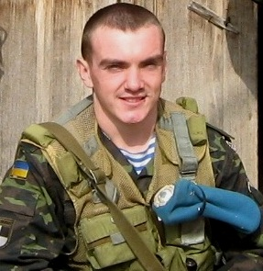 | «У цьому закладі  у 1999 - 2003 роках навчався  Коваль Максим Олександрович,  який загинув 19 червня 2014 року  при виконанні військового обов’язку  в зоні проведення антитерористичної операції зі збереження державного суверенітету та територіальної цілісності України  СВІТЛА ПАМ'ЯТЬ ГЕРОЮ!»

